班级：20计算机科学与技术(4) 学号：2020333503081 姓名：陈伟剑
实验五 分支限界法
一、实验目的
1、理解分支限界算法的基本原理；
2、理解分支限界算法与回溯算法的区别；
3、能够使用分支限界算法边界求解典型问题。
二、实验内容及要求
实验要求：通过上机实验进行算法实现，保存和打印出程序的运行结果，并结合程序进行分析，上交实验报告和程序文件。
实验内容：
1、使用分支限界算法解决单源最短路径问题。
2、使用分支限界算法解决0-1背包问题。
3、在N*N的棋盘上放置彼此不受攻击的N个皇后，按照国际象棋的规则，皇后可以攻击与之处于同一行或同一列或同一斜线上的棋子。N皇后的问题等价于在N*N大小的棋盘中放置N个皇后，任何2个皇后不放在同一行或同一列或同一斜线上。使用队列式分支限界法，求出N个皇后的一种放置方案。
*数据输入：由文件input.txt给出输入数据。第一行有1个正整数n。
*结果输出：将计算的彼此不受攻击的n个皇后的一个放置方案输出到文件output.txt。文件的第一行是n个皇后的放置方案。
运行实例：
input.txt
5
output.txt
1 3 5 2 4
三、算法思想分析
1、使用Dijkstra算法。需要优先队列这一数据结构，它用于实现贪心选择当前点走出的最短路。优先队列存储一个二元组pii(pair<int,int>)，其中，pii.first为当前的点，pii.second为到达当前的点的最短距离。
起点最短距离默认为0。另外，设两个辅助数组dis[n]、pre[n]，dis[i]表示从起点到点i的最短距离，pre[i]表示通过最短路到达点i的前驱点。
开始时选择一个起点入队。每一次循环，取出优先队列的队头cur，从cur获取当前的点i，枚举所有从i出发的有向边，选取最小有向边，并对dis、pre做出相应的更新，将遍历到的更短路径入队，至此就完成了从当前节点延伸出多个分支入队进行广度优先搜索。通过优先队列，还能起到贪心选择的功能。

2、类似于回溯法解背包问题时的思路，还是先将问题拆分成树
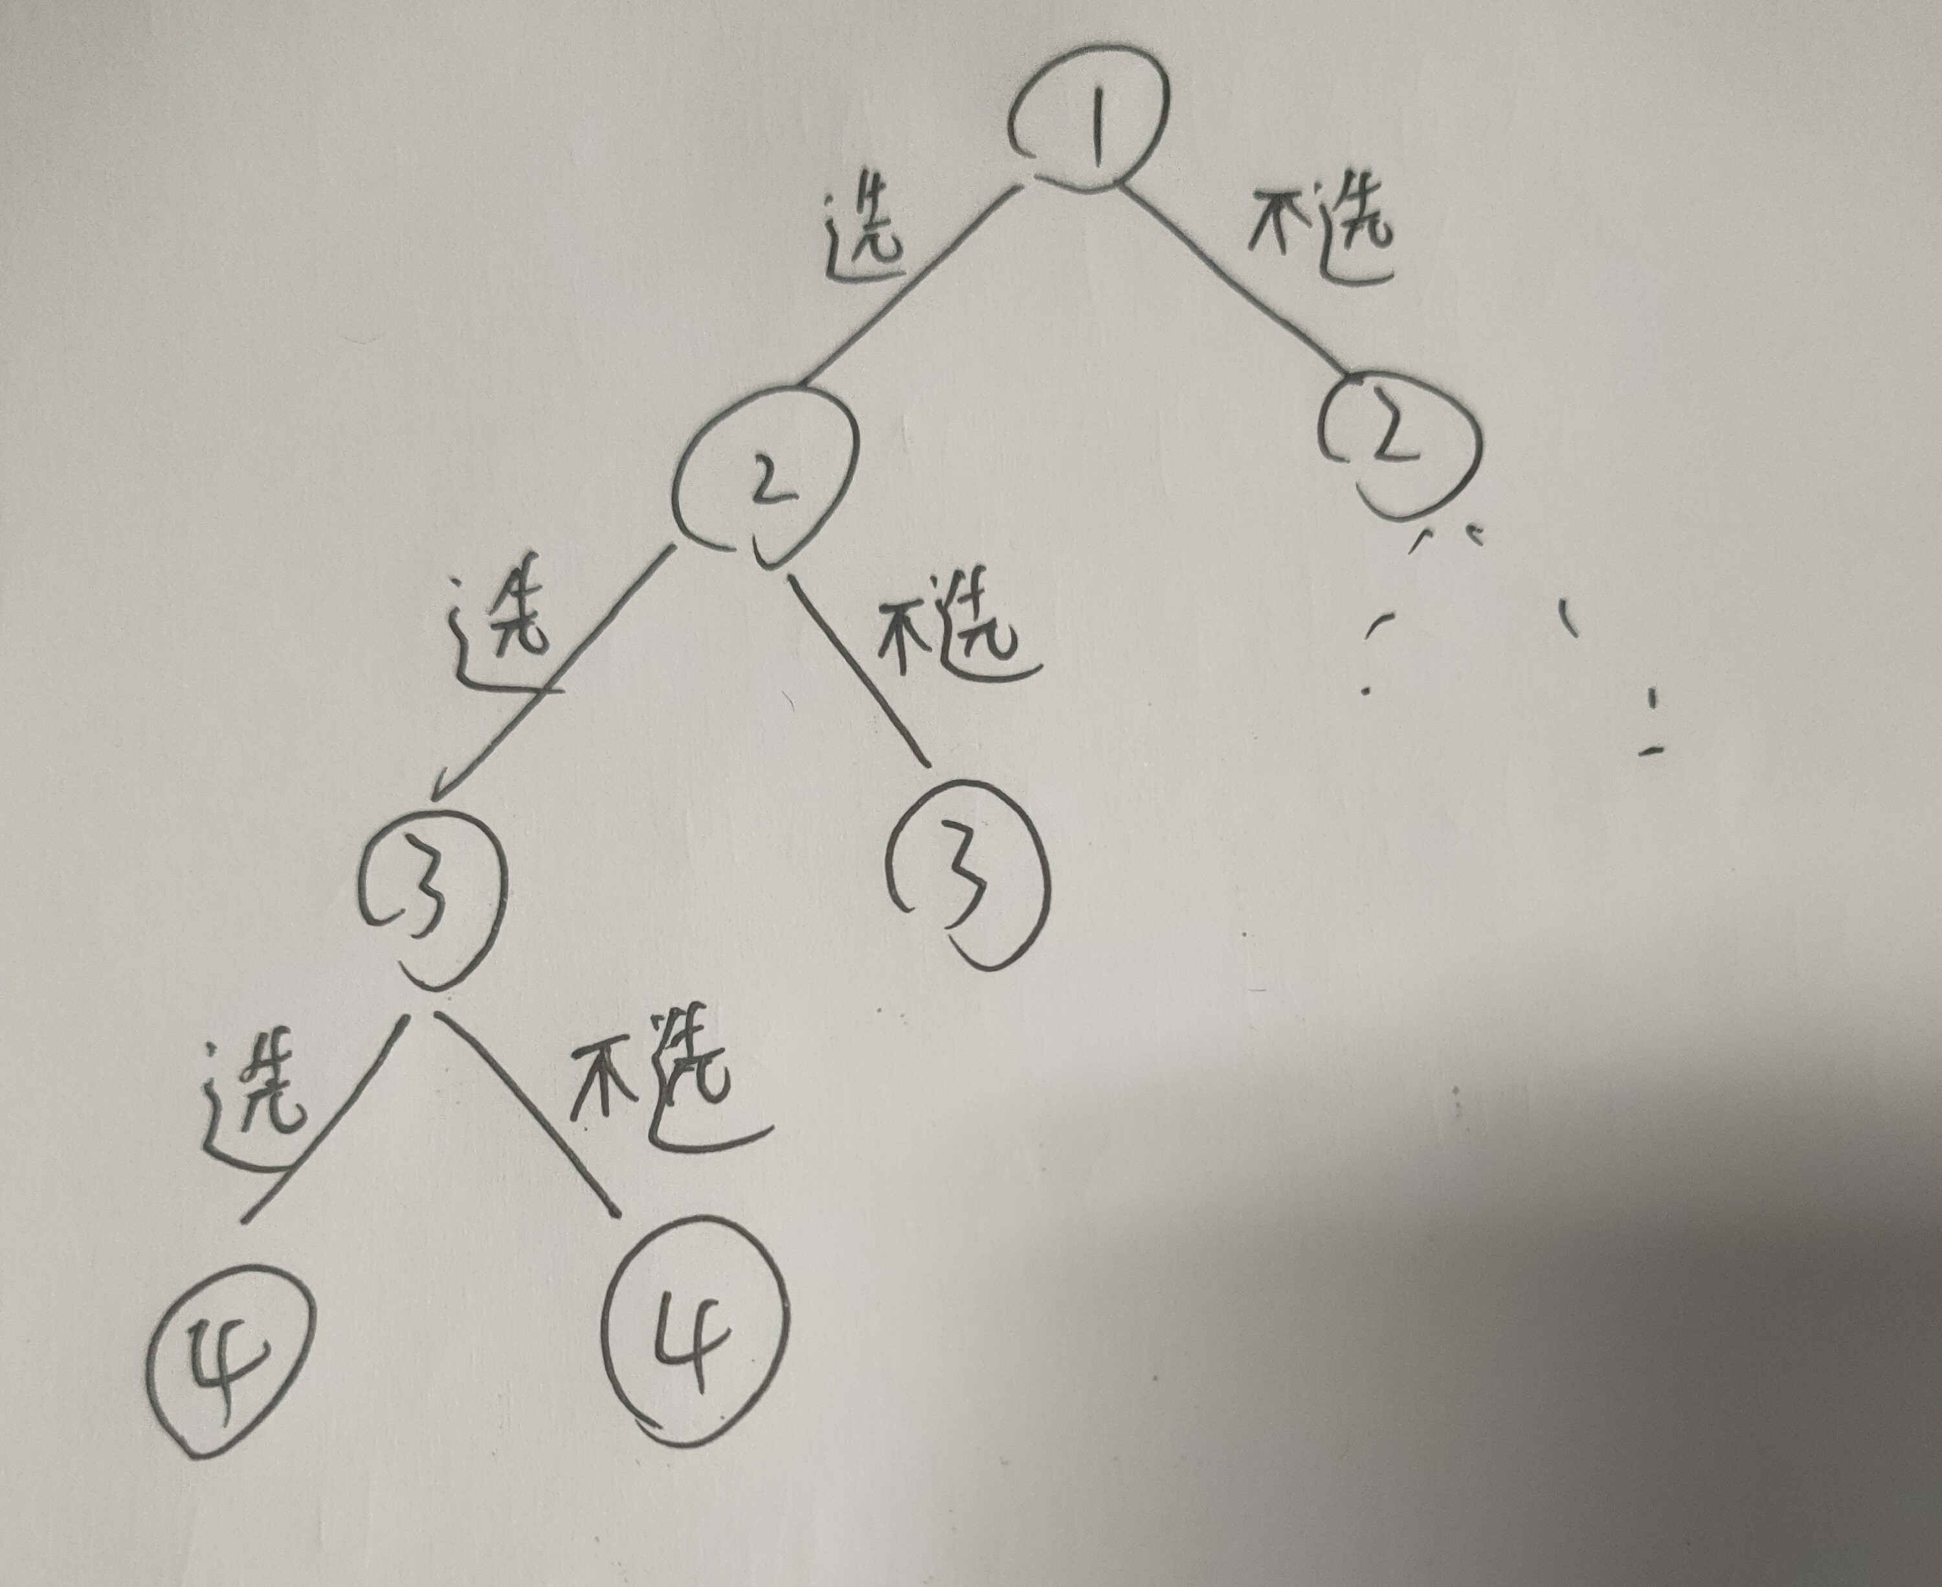
只是这次不用一下子遍历到底，而是要一层一层地看，最深层的每一个节点都代表一种完整的选择方案。通过队列对树进行层序遍历，遍历到某一层时，针对其中一个节点，它的只有两个分支：选和不选，”不选”一定可以成为一种方案入队，而“选”需要考虑到当前节点为止的剩余空间和总价值，假如空间够用且装入后总价值更高，就将“选”分支入队。
这里需要自定义一个节点的数据结构node，它有index、wSum、vSum三个成员，分别代表当前节点的深度、到当前节点为止的总重量、到当前节点为止的总价值，队列通过node进行遍历。假如当前从对头取出curnode，它的index=n，说明这个节点已经考虑了所有物品的选择，即树的最深层，可以作为可能最优解进行保存。

3、跟第二题同理，不过n皇后问题所产生的树有更多的分支，每个棋子之间有三个约束：①不同行、②不同列、③不同对角线。显然，每一行(或每一列)必然要放一个棋子，针对每一行可以写出棋子位置选择的树，下图表示从第一列到第n列依次放置棋子
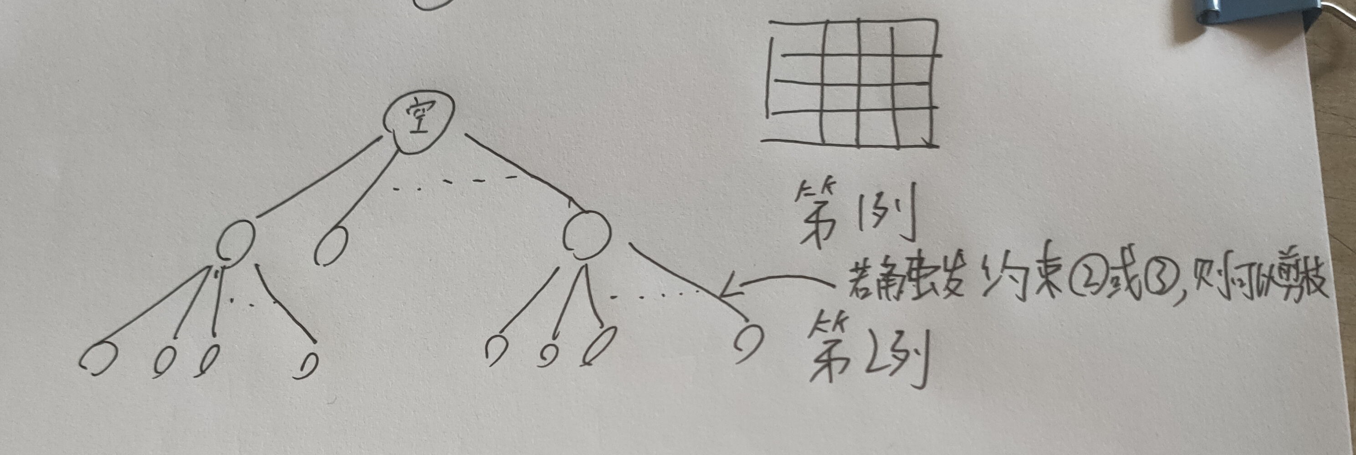
题目还要求给出放置方案，可以针对节点设计一个数据结构node
struct node{
int index; //当前节点代表第几列
vector<int>choose; //到目前为止的放置方案，choose[i]=x代表第i列的棋子放在第x行
node(int index):index(index){};
};
一开始将一个无用的节点(node.index=-1)入队用来给出第一列的分支。对于每次从对头取出的节点curNode，遍历下一列可以选择的行来确定下一列棋子的位置，假如选择的位置跟前面所有节点都不冲突，就将其封装成node节点，其choose数组在继承curNode的choose数组后，在尾部加上所这个节点选择的行，最后将结点入队。
假如curNode.index==n，说明这个结点已经考虑了所有棋子的放置，其choose就是一个完整的放置方案。

四、程序代码
1、单源最短路
#include <iostream>
#include <algorithm>
#include <queue>
#include <vector>
using namespace std;

#define MAXN 100 //最大顶点数
#define inf INT_MAX

typedef pair<int,int>Pii;
struct edge{
int v,w; //路径的终点,权重
};

int n,m;
vector<int>dis; //单源路径长度
vector<int>pre; //前一个点
vector<vector<edge>>G; //记录每个点衍生出的有向边

void dijkstra(int startV){
//按路径长度升序排列的优先队列
priority_queue<Pii, vector<Pii>, greater<Pii>>pq;
fill(dis.begin(),dis.end(),inf);
fill(pre.begin(),pre.end(),-1);
dis[startV]=0;
pre[startV]=startV;
pq.push({dis[startV],startV});

while(!pq.empty()){
// curp.first:到当前点的最短路径。
// curp.second:当前是哪个点。
Pii curp=pq.top(); pq.pop();
int nextV=curp.second;

// 已经更新过点nextp
if(dis[nextV]<curp.first) continue;

for(auto& e:G[nextV]){
if(dis[e.v]>dis[nextV]+e.w){ //发现更短的路径
dis[e.v]=dis[nextV]+e.w;
pre[e.v]=nextV;
pq.push({dis[e.v],e.v});
}
}
}
}

/* 输入：
点的个数n，边的个数m (有向图)
端点1 端点2 边的权重 (重复m次)
*/

int main(){
cin>>n>>m;
dis=vector<int>(MAXN,INT_MAX); //节点从1开始编码，不考虑dis[0]，pre同理
pre=vector<int>(MAXN,-1);
G=vector<vector<edge>>(MAXN);

int from,to,weight;
edge e;
for(int i=1;i<=m;i++){
cin>>from>>to>>weight;
e.v=to; e.w=weight;
G[from].push_back(e);
}

int times=7;
while(times--){
cout<<"where to start: ";
int s; cin>>s;

dijkstra(s);

cout<<"distance: "<<endl;
for(int i=1;i<=n;i++){
cout<<dis[i]<<" ";
}
cout<<endl;
cout<<"preNode : "<<endl;
for(int i=1;i<=n;i++){
cout<<pre[i]<<" ";
}
cout<<endl;
}

return 0;
}

2、01背包
#include <iostream>
#include <algorithm>
#include <queue>
#include <vector>
using namespace std;

#define MAXN 100

struct node{
int index,wSum,vSum; //当前节点的深度 到当前节点为止的总重量(总价值)
node(int index,int w,int v):index(index),wSum(w),vSum(v){};
};
queue<node>q;

int n,m; //物品个数，包的容量
vector<int>w,v;

int ans=0;//最大价值

int bfs(){
q.push(node(-1,0,0)); //-1代表尚未取任何物品

while(!q.empty()){
node tempNode=q.front(); q.pop();
if(tempNode.index==n-1 && tempNode.vSum>ans){//已经到了最深层，则考虑是不是最优解
ans=tempNode.vSum;
}
if(tempNode.index+1<n){ //还有物品可选
if(tempNode.wSum+w[tempNode.index+1]<=m){ //假如下一个物品可以放入，则入队
node next=node(tempNode.index+1,tempNode.wSum+w[tempNode.index+1],tempNode.vSum+v[tempNode.index+1]);
q.push(next);
}
//所有物品都有不选的可能
q.push(node(tempNode.index+1,tempNode.wSum,tempNode.vSum));
}

}

return ans;
}

/* 输入：
物品种类n 背包容量m
物品重量w[i] 物品价值v[i]
*/

int main(){

cin>>n>>m;
int tempw,tempv;
for(int i=0;i<n;i++){
cin>>tempw>>tempv;
w.push_back(tempw);
v.push_back(tempv);
}

cout<<bfs()<<endl;

return 0;
}

3、n皇后
#include <iostream>
#include <algorithm>
#include <queue>
#include<fstream>
#include<sstream>
#include<string>
#include<vector>
using namespace std;

vector<int>ans;//一种方案
int n; //n个皇后

struct node{
int index; //当前节点代表第几列
vector<int>choose; //到目前为止的放置方案，choose[i]=x代表第i列的棋子放在第x行
node(int index):index(index){};
};

//判断能否放置
bool place(node curNode){
//当前最新一列(nums)放置的棋子和之前已经摆放号的棋子进行判定
int nums=curNode.index;
for(int i=1;i<nums;i++){
if(abs(nums-i)==abs(curNode.choose[i]-curNode.choose[nums])
|| (curNode.choose[i]==curNode.choose[nums])) {
return false;
}
}
return true;
}

void bfs(){
queue<node>q;
node tail=node(-1); //队列中弹出这个点说明要进入下一层了
q.push(tail); //0~n-1列
node curNode=node(0);
int curIndex=1; //当前列

while(1){
//下一列有n个选择
for(int i=1;i<=n;i++){
node nextNode=node(curIndex);
nextNode.choose.push_back(0);
//把前curLevel层已经得到的放置方法记录下来
for(int j=1;j<curIndex;j++){
nextNode.choose.push_back(curNode.choose[j]);;
}
//考虑将下一列的棋子放在第i行
nextNode.choose.push_back(i);
if(place(nextNode)){ //没有冲突就入队
q.push(nextNode);
}
}

curNode=q.front(); q.pop();
if(curNode.index==-1){ //当前层搜索完毕，进入下一层
curIndex++;
q.push(tail); //给下一层添加终点
curNode=q.front(); q.pop();
}

if(curNode.index==n){ //已经摆放完毕,记录摆放方案
for(int i=0;i<=n;i++){
ans[i]=curNode.choose[i];
}
break;
}

}
}

/* 输入：
n个皇后
*/
int main(){

ifstream ifs;
ifs.open("input.txt",ios::in);
string s;
getline(ifs,s);
//input
n=atoi(s.c_str());
ifs.close();
//从1开始编码。choose[i]=0代表未摆放
ans=vector<int>(n,0);

bfs();

//output
ofstream ofs;
ofs.open("output.txt",ios::out);
for(int i=1;i<=n;i++){
cout<<ans[i]<<" ";
ofs<<ans[i]<<" ";
}

ofs.close();

return 0;
}

五、结果运行与分析
1、单元最短路径
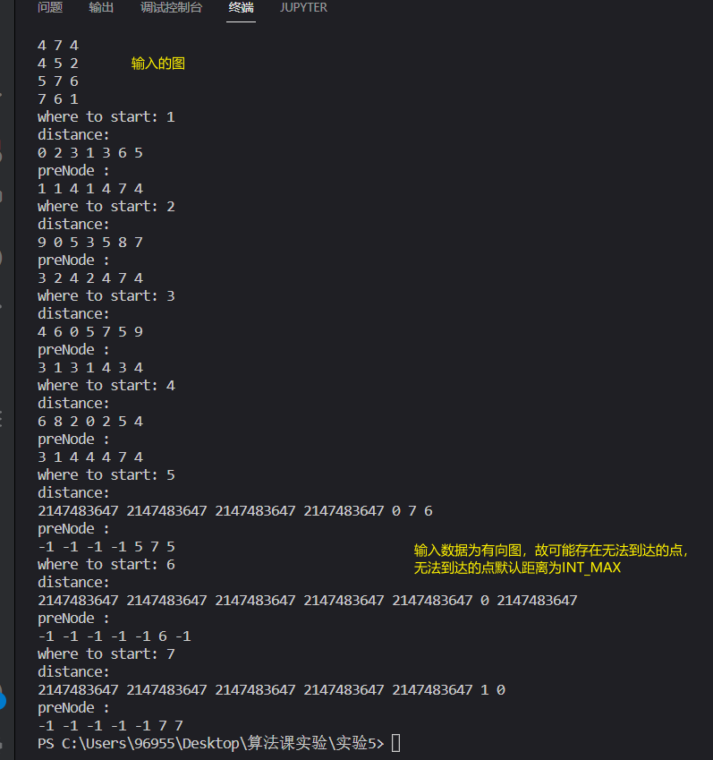
2、01背包
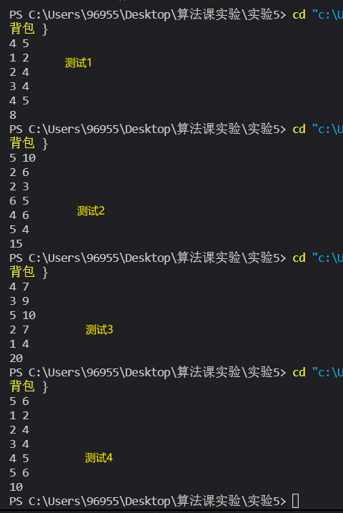

3、n皇后
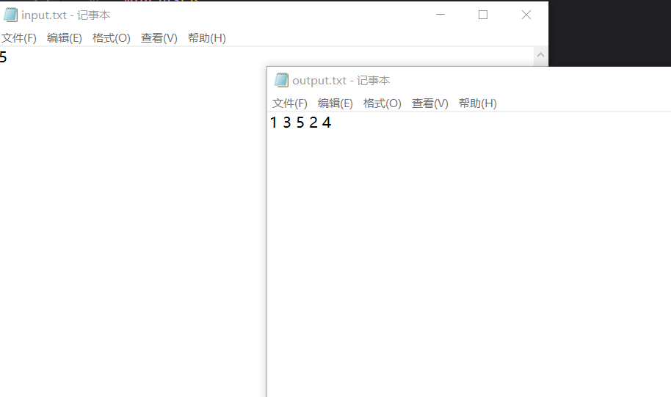
六、心得与体会
①分支限界法的思考方式和回溯法相同，都是将问题的解决过程抽象成树，只是后者采用的是栈(深搜)，前者采用的是队列(广搜)。广搜也有一般的套路：1、针对结点设计数据结构，并设置一个存储该数据结构的队列que。2、提前将起始结点入队，后续就是通过循环使队列为空(也就是考虑了所有的情况)。总结代码如下
queue<node>que;
node startNode;
que.push(startNode);

while(!que.empty()){
node curNode=que.front(); que.pop();
//然后根据curNode进行分支选择
//将符合条件的分支入队

//设置一些边界条件判断当前结点是不是可以作为最终解
}
②个人感觉，广搜相较于深搜写法更简单，因为它是基于队列的，通过上面的模板即可进行广搜，写法简单。相对的，深搜会常用到递归(当然也可以用栈)，设计起来会更麻烦，不过会比广搜直观一点，因为深搜是一路走到底，广搜是不走回头路地考虑每一层。

